МОСКОВСКИЙ АВИАЦИОННЫЙ ИНСТИТУТ
(Государственный Технический Университет)

Отчёт по лабораторной работе №1
«Методы одномерной оптимизации»

по курсу
«Теория оптимального планирования и управления»

Вариант 13

Выполнили студенты
группы 03-323
Крехалева А.
Родиков А.
Титов Ю.

Преподаватель:
Красовская М. А.

Москва, 2009 г.
- Задание
Требуется найти в соответствии с методами: Дихотомического поиска, Золотого сечения и Фибоначчи:

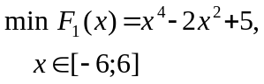

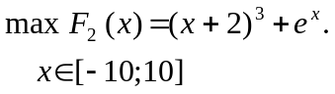

Предусмотреть ввод константы различимости ε и l - допустимую конечную длину интервала неопределённости.
Провести нахождение экстремума:
- функции F₁(x) при различных начальных интервалах неопределённости ([-12;0], [0;10]);
- функции F₂(x) при различных начальных интервалах неопределённости ([-10;1], [-12;12], [-1;8]).

Провести определение экстремума заданных функций при различных значениях константы различимости (ε=0.1, ε=0.01, ε=0.001) и допустимого конечного интервала неопределенности (l=0.1, l=0.01).

Т.к. программа ориентирована на поиск минимума, то преобразуем функцию F₂(x) следующим образом:

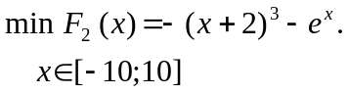

- Функция F1(x)

  - Интервал [-12;0]
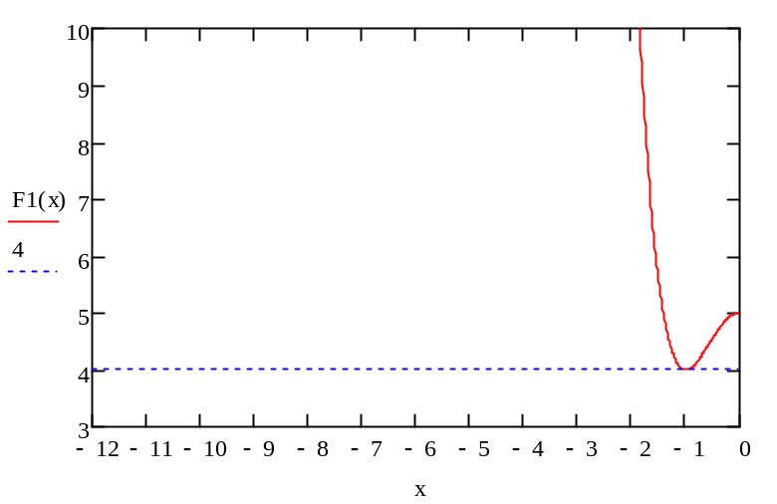

ε = 0.01
l = 0.1
Метод дихотомии
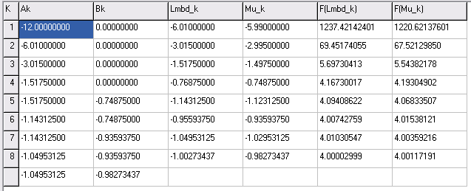

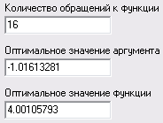

ε = 0.01
l = 0.1
Метод Золотого сечения
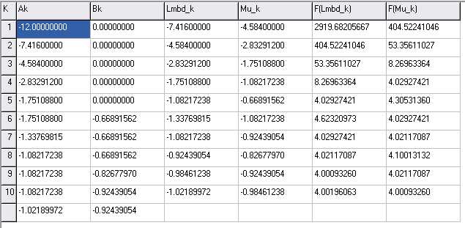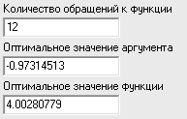
ε = 0.01
l = 0.1
Метод Фибоначчи
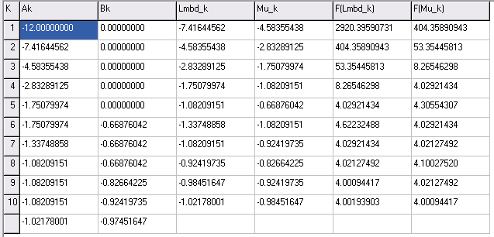
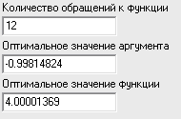

Метод | ε | l | Опт. знач.  аргумента | Опт. знач.  функции | Количество  Вычислений функции |  | Число  итераций
Дихотомический поиск | 0.1 | 0.1 | Зацикливание алгоритма
Дихотомический поиск | 0.1 | 0.01 | Зацикливание алгоритма
Дихотомический поиск | 0.01 | 0.1 | -1.01613281 | 4.00105793 | 16 |  | 8
Дихотомический поиск | 0.01 | 0.01 | Зацикливание алгоритма
Дихотомический поиск | 0.001 | 0.1 | -0.98521094 | 4.00086197 | 14 |  | 7
Дихотомический поиск | 0.001 | 0.01 | -0.99985693 | 4.00000008 | 22 |  | 11
Золотое сечение | 0.1 | 0.1 | -0.97314513 | 4.00280779 | 12 |  | 10
Золотое сечение | 0.1 | 0.01 | -0.99781547 | 4.00001905 | 17 |  | 15
Золотое сечение | 0.01 | 0.1 | -0.97314513 | 4.00280779 | 12 |  | 10
Золотое сечение | 0.01 | 0.01 | -0.99781547 | 4.00001905 |  | 17 | 15
Золотое сечение | 0.001 | 0.1 | -0.97314513 | 4.00280779 | 12 |  | 10
Золотое сечение | 0.001 | 0.01 | -0.99781547 | 4.00001905 | 17 |  | 15
Фибоначчи | 0.1 | 0.1 | -0.99814824 | 4.00001369 |  | 12 | 10
Фибоначчи | 0.1 | 0.01 | -0.99988667 | 4.00000005 |  | 17 | 15
Фибоначчи | 0.01 | 0.1 | -0.99814824 | 4.00001369 | 12 |  | 10
Фибоначчи | 0.01 | 0.01 | -0.99988667 | 4.00000005 |  | 17 | 15
Фибоначчи | 0.001 | 0.1 | -1.00264824 | 4.00002813 | 12 |  | 10
Фибоначчи | 0.001 | 0.01 | -0.99988667 | 4.00000005 | 17 |  | 15

  - Интервал [0;10]
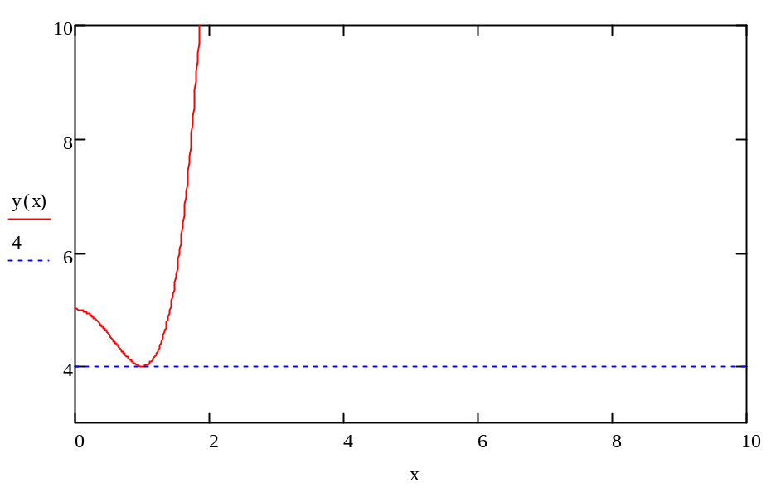
ε = 0.01
l = 0.1
Метод дихотомии
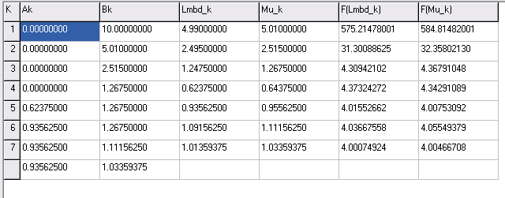
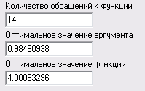

ε = 0.01
l = 0.1
Метод Золотого сечения
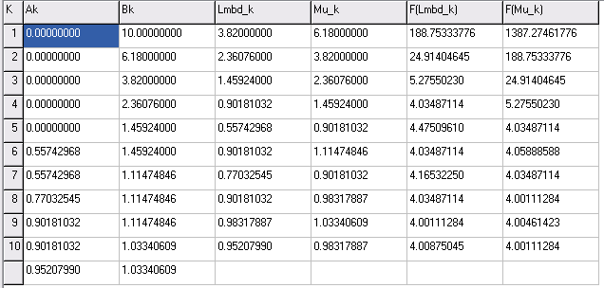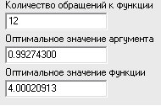
ε = 0.01
l = 0.1
Метод Фибоначчи
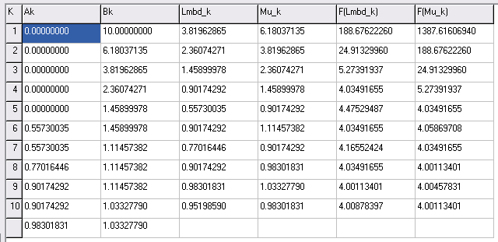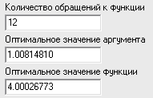

Метод | ε | l | Опт. знач.  аргумента | Опт. знач.  функции | Количество  Вычислений функции |  | Число  итераций
Дихотомический поиск | 0.1 | 0.1 | Зацикливание алгоритма
Дихотомический поиск | 0.1 | 0.01 | Зацикливание алгоритма
Дихотомический поиск | 0.01 | 0.1 | 0.98460938 | 4.00093296 | 14 |  | 7
Дихотомический поиск | 0.01 | 0.01 | Зацикливание алгоритма
Дихотомический поиск | 0.001 | 0.1 | 0.97736719 | 4.00200287 | 14 |  | 7
Дихотомический поиск | 0.001 | 0.01 | 0.99933545 | 4.00000177 | 22 |  | 11
Золотое сечение | 0.1 | 0.1 | 0.99274300 | 4.00020913 |  | 12 | 10
Золотое сечение | 0.1 | 0.01 | 0.99868790 | 4.00000688 |  | 17 | 15
Золотое сечение | 0.01 | 0.1 | 0.99274300 | 4.00020913 | 12 |  | 10
Золотое сечение | 0.01 | 0.01 | 0.99868790 | 4.00000688 |  | 17 | 15
Золотое сечение | 0.001 | 0.1 | 0.99274300 | 4.00020913 | 12 |  | 10
Золотое сечение | 0.001 | 0.01 | 0.99868790 | 4.00000688 | 17 |  | 15
Фибоначчи | 0.1 | 0.1 | 1.00814810 | 4.00026773 |  | 12 | 10
Фибоначчи | 0.1 | 0.01 | 0.99993370 | 4.00000002 |  | 17 | 15
Фибоначчи | 0.01 | 0.1 | 1.00814810 | 4.00026773 | 12 |  | 10
Фибоначчи | 0.01 | 0.01 | 0.99993370 | 4.00000002 |  | 17 | 15
Фибоначчи | 0.001 | 0.1 | 1.00814810 | 4.00026773 | 12 |  | 10
Фибоначчи | 0.001 | 0.01 | 0.99993370 | 4.00000002 | 17 |  | 15

- Функция F2(x)

  - Интервал [-10;1]
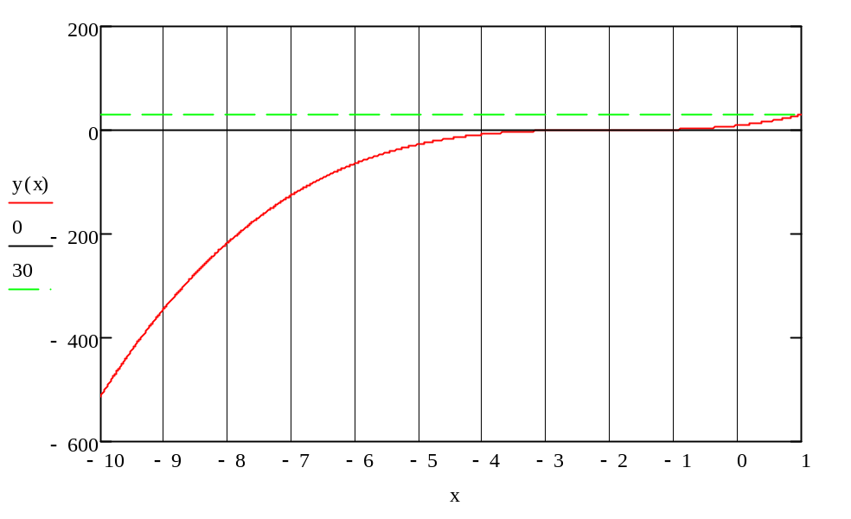
ε = 0.01
l = 0.1
Метод дихотомии
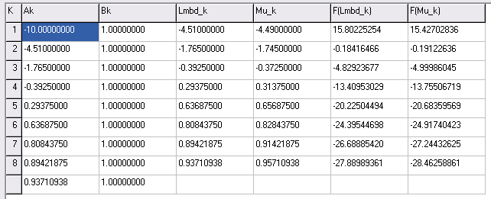
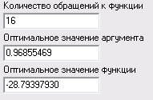
Оптимальное значение функции берется с противоположным знаком, так как мы изменили направление поиска и при этом умножили функцию на -1.
Оптимальное значение функции 28.79397930

ε = 0.01
l = 0.1
Метод Золотого сечения
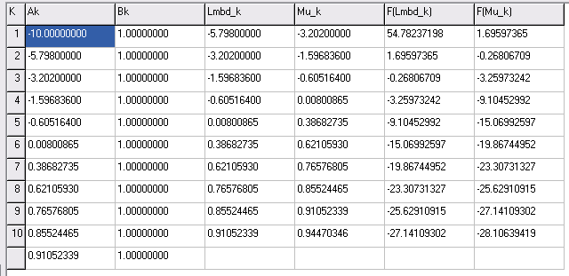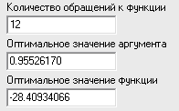

Оптимальное значение функции 28.40934066
ε = 0.01
l = 0.1
Метод Фибоначчи
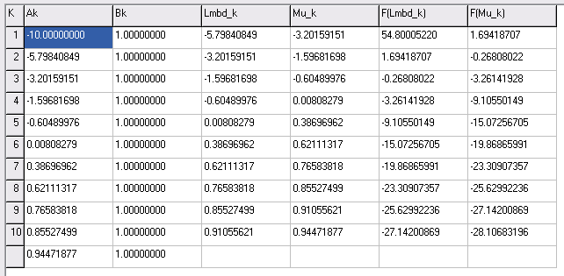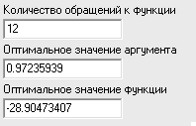

Оптимальное значение функции 28.90473407

Метод | ε | l | Опт. знач.  аргумента | Опт. знач.  функции | Количество  Вычислений функции | Число  итераций
Дихотомический поиск | 0.1 | 0.1 | Зацикливание алгоритма
Дихотомический поиск | 0.1 | 0.01 | Зацикливание алгоритма
Дихотомический поиск | 0.01 | 0.1 | 0.96855469 | 28.79397930 | 16 | 8
Дихотомический поиск | 0.01 | 0.01 | Зацикливание алгоритма
Дихотомический поиск | 0.001 | 0.1 | 0.95603906 | 28.43173497 | 14 | 7
Дихотомический поиск | 0.001 | 0.01 | 0.99631494 | 29.60890882 | 22 | 11
Золотое сечение | 0.1 | 0.1 | 0.95526170 | 28.40934066 | 12 |  | 10
Золотое сечение | 0.1 | 0.01 | 0.99596545 | 29.59855057 | 17 |  | 15
Золотое сечение | 0.01 | 0.1 | 0.95526170 | 28.40934066 | 12 | 10
Золотое сечение | 0.01 | 0.01 | 0.99596545 | 29.59855057 | 17 |  | 15
Золотое сечение | 0.001 | 0.1 | 0.95526170 | 28.40934066 | 12 | 10
Золотое сечение | 0.001 | 0.01 | 0.99596545 | 29.59855057 | 17 | 15
Фибоначчи | 0.1 | 0.1 | 0.97235939 | 28.90473407 | 12 |  | 10
Фибоначчи | 0.1 | 0.01 | 0.99750793 | 29.64428615 | 17 |  | 15
Фибоначчи | 0.01 | 0.1 | 0.97235939 | 28.90473407 | 12 | 10
Фибоначчи | 0.01 | 0.01 | 0.99750793 | 29.64428615 | 17 |  | 15
Фибоначчи | 0.001 | 0.1 | 0.97235939 | 28.90473407 | 12 | 10
Фибоначчи | 0.001 | 0.01 | 0.99750793 | 29.64428615 | 17 | 15

  - Интервал [-12;12]
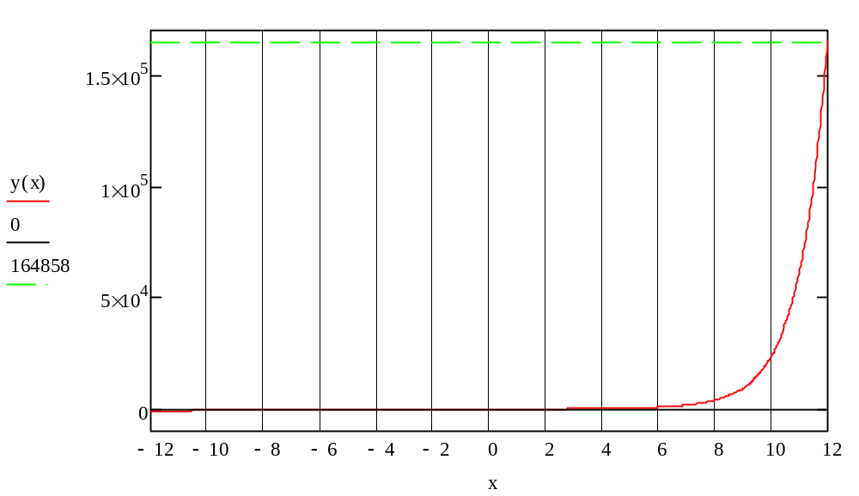

ε = 0.01
l = 0.1
Метод дихотомии
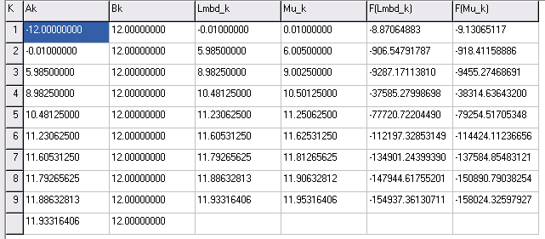
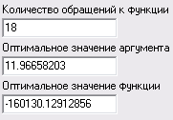
Оптимальное значение функции берется с противоположным знаком, так как мы изменили направление поиска и при этом умножили функцию на -1.
Оптимальное значение функции 160130.12912856

ε = 0.01
l = 0.1
Метод Золотого сечения
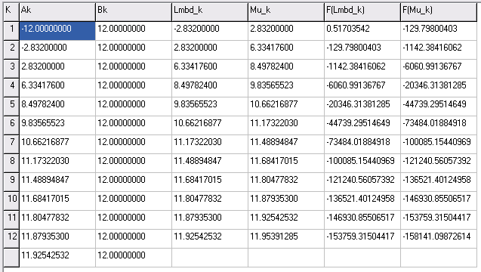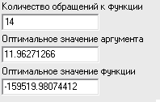

Оптимальное значение функции 159519.98074412
ε = 0.01
l = 0.1
Метод Фибоначчи
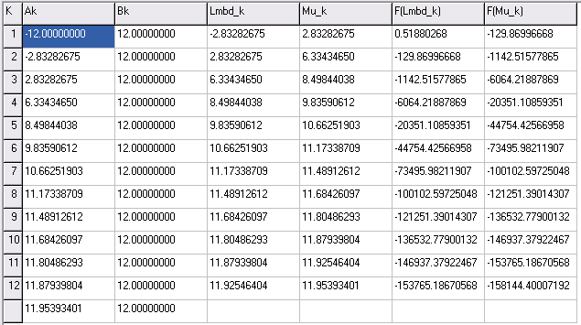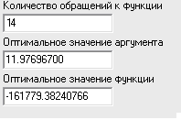

Оптимальное значение функции 161779.38240766

Метод | ε | l | Опт. знач.  аргумента | Опт. знач.  функции | Количество  Вычислений функции | Число  итераций
Дихотомический поиск | 0.1 | 0.1 | Зацикливание алгоритма
Дихотомический поиск | 0.1 | 0.01 | Зацикливание алгоритма
Дихотомический поиск | 0.01 | 0.1 | 11.96658203 | 160130.12912856 | 18 | 9
Дихотомический поиск | 0.01 | 0.01 | Зацикливание алгоритма
Дихотомический поиск | 0.001 | 0.1 | 11.95212891 | 157863.03678678 | 16 | 8
Дихотомический поиск | 0.001 | 0.01 | 11.99607056 | 164858.20068595 | 24 | 12
Золотое сечение | 0.1 | 0.1 | 11.96271266 | 159519.98074412 | 14 | 12
Золотое сечение | 0.1 | 0.01 | 11.99663739 | 164950.45274900 | 19 | 17
Золотое сечение | 0.01 | 0.1 | 11.96271266 | 159519.98074412 | 14 | 12
Золотое сечение | 0.01 | 0.01 | 11.99663739 | 164950.45274900 | 19 | 17
Золотое сечение | 0.001 | 0.1 | 11.96271266 | 159519.98074412 | 14 | 12
Золотое сечение | 0.001 | 0.01 | 11.99663739 | 164950.45274900 | 19 | 17
Фибоначчи | 0.1 | 0.1 | 11.97696700 | 161779.38240766 | 14 | 12
Фибоначчи | 0.1 | 0.01 | 11.99663960 | 164950.81189779 | 18 | 16
Фибоначчи | 0.01 | 0.1 | 11.97696700 | 161779.38240766 | 14 | 12
Фибоначчи | 0.01 | 0.01 | 11.99663960 | 164950.81189779 | 18 | 16
Фибоначчи | 0.001 | 0.1 | 11.97696700 | 161779.38240766 | 14 | 12
Фибоначчи | 0.001 | 0.01 | 11.99663960 | 164950.81189779 | 18 | 16

  - Интервал [-1;8]
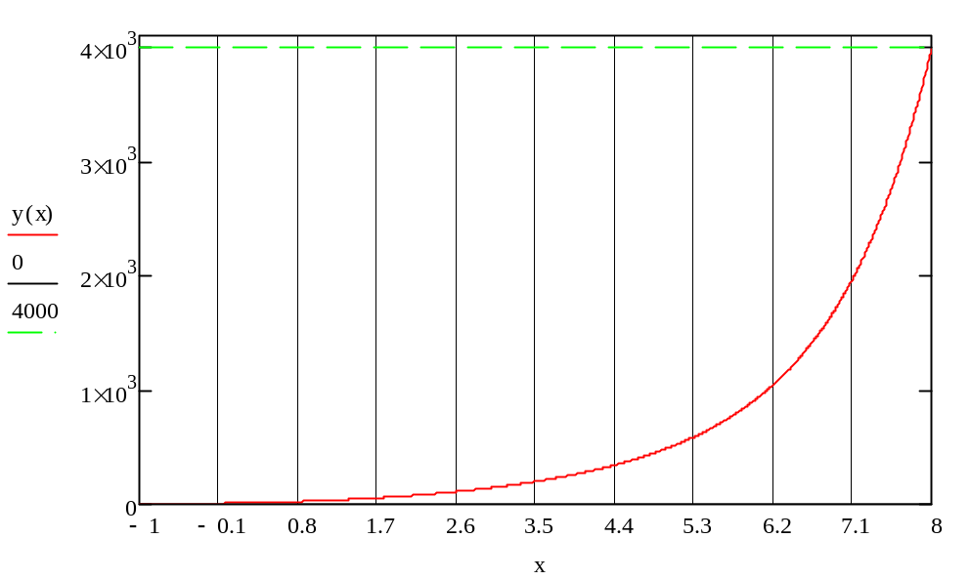

ε = 0.01
l = 0.1
Метод дихотомии
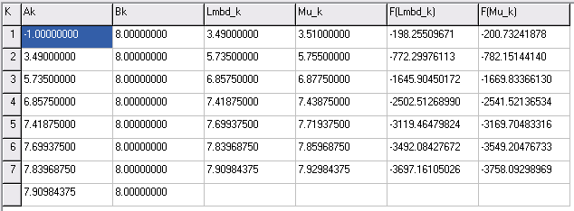
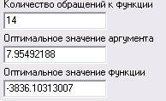
Оптимальное значение функции берется с противоположным знаком, так как мы изменили направление поиска и при этом умножили функцию на -1.
Оптимальное значение функции 3836.10313007

ε = 0.01
l = 0.1
Метод Золотого сечения
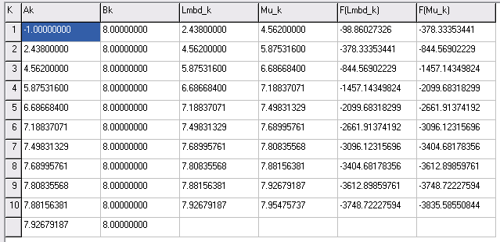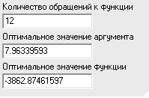

Оптимальное значение функции 3862.87461597
ε = 0.01
l = 0.1
Метод Фибоначчи
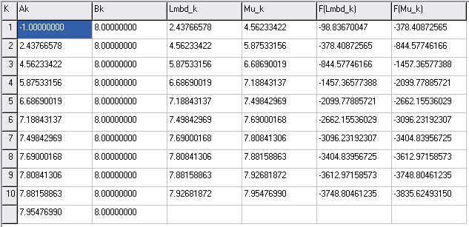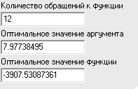

Оптимальное значение функции 3907.53087361

Метод | ε | l | Опт. знач.  аргумента | Опт. знач.  функции |  | Количество  Вычислений функции |  |  | Число  итераций
Дихотомический поиск | 0.1 | 0.1 | Зацикливание алгоритма
Дихотомический поиск | 0.1 | 0.01 | Зацикливание алгоритма
Дихотомический поиск | 0.01 | 0.1 | 7.95492188 | 3836.10313007 |  | 14 |  |  | 7
Дихотомический поиск | 0.01 | 0.01 | Зацикливание алгоритма
Дихотомический поиск | 0.001 | 0.1 | 7.96385156 | 3864.32000218 |  | 14 | 7
Дихотомический поиск | 0.001 | 0.01 | 7.99680322 | 3970.48501699 |  | 22 | 11
Золотое сечение | 0.1 | 0.1 | 7.96339593 |  | 3862.87461597 | 12 |  | 10
Золотое сечение | 0.1 | 0.01 | 7.99669901 |  | 3970.14411963 | 17 |  | 15
Золотое сечение | 0.01 | 0.1 | 7.96339593 | 3862.87461597 |  | 12 | 10
Золотое сечение | 0.01 | 0.01 | 7.99669901 |  | 3970.14411963 | 17 |  | 15
Золотое сечение | 0.001 | 0.1 | 7.96339593 | 3862.87461597 |  | 12 |  | 10
Золотое сечение | 0.001 | 0.01 | 7.99669901 | 3970.14411963 |  | 17 |  | 15
Фибоначчи | 0.1 | 0.1 | 7.97738495 | 3907.53087361 |  | 12 |  | 10
Фибоначчи | 0.1 | 0.01 | 7.99670087 | 3970.15021344 |  | 16 |  | 14
Фибоначчи | 0.01 | 0.1 | 7.97738495 | 3907.53087361 |  | 12 |  |  | 10
Фибоначчи | 0.01 | 0.01 | 7.99670087 | 3970.15021344 |  | 16 |  | 14
Фибоначчи | 0.001 | 0.1 | 7.97738495 | 3907.53087361 |  | 12 | 10
Фибоначчи | 0.001 | 0.01 | 7.99670087 | 3970.15021344 |  | 16 | 14

- Алгоритм метода дихотомического поиска.

0 шаг. Выбираем конечный интервал неопределённости l>0, константу различимости ε>0, задаёмся начальным интервалом неопределённости [a₁,b₁], k:=1;
1 шаг. Проверяем: b_{k}-a_{k}<l? – да: остановка, x*[a_{k},b_{k}],
нет: переход на шаг 2;
2 шаг. 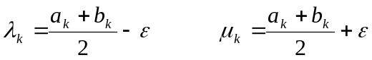, вычисляем значения f(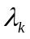), f(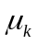).
3 шаг. Сравниваем: f()>f() → a_{k+1}=, b_{k+1}=b_{k},
f()<=f()→ b_{k+1}=, a_{k+1}=a_{k};
4 шаг. k:=k+1, переход на шаг 1.

- Алгоритм метода золотого сечения.

0 шаг. Выбираем конечный интервал неопределённости l>0, начальный интервал неопределённости [a₁,b₁], задаёмся коэффициентом сжатия 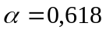, вычисляем
, f(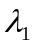), f(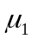);
1 шаг. Проверяем: b_{k}-a_{k}<l? – да: остановка, x*[a_{k},b_{k}],
нет: переход на шаг 2;
2 шаг. Сравниваем: f()>f() → переход на шаг 3,
f()<=f()→ переход на шаг 4;
3 шаг. a_{k+1}=, b_{k+1}=b_{k}, 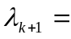, 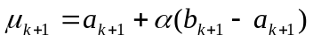, f(), переход на 5 шаг;
4 шаг. a_{k+1}=a_{k,} b_{k+1}=, 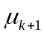=, 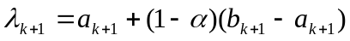, f(), переход на 5 шаг;
5 шаг. k:=k+1, переход на шаг 1.

- Алгоритм метода Фибоначчи.

0 шаг. Выбираем конечный интервал неопределённости l>0, константу различимости ε>0, задаёмся начальным интервалом неопределённости [a₁,b₁], определяем необходимое число итераций n с помощью индекса числа Фибоначчи 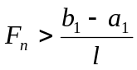, k:=1, вычисляем
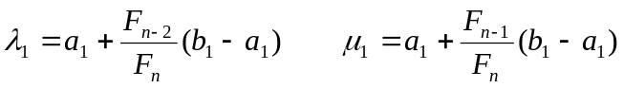, f(), f();
1 шаг. Сравниваем: f()>f() → переход на шаг 2,
f()<=f()→ переход на шаг 3;
2 шаг. a_{k+1}=, b_{k+1}=b_{k}, , 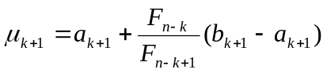.
Если k=n-2, то переходим на шаг 5. Иначе вычисляем f(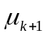), переходим на шаг 4.
3 шаг. a_{k+1}=a_{k,} b_{k+1}=, =,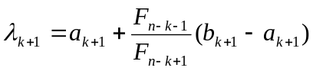.
Если k=n-2, то переходим на шаг 5. Иначе вычисляем f(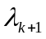), переходим на шаг 4.
4 шаг. k:=k+1, переходим на шаг 1.
5 шаг. 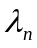=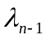, 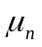= + ε.
Если f()>f(), то a_{n}=, b_{n}=b_{n-1}; иначе a_{n}=a_{n-1}, b_{n}=.
Оптимальное решение х* содержится на отрезке [a_{n},b_{n}]. Конец работы алгоритма.
- Работа алгоритмов одномерного поиска на неунимодальной функции.

За неунимодальную функцию была взята функция F1(X) на интервале [-2;3]
ε = 0.01
l = 0.1
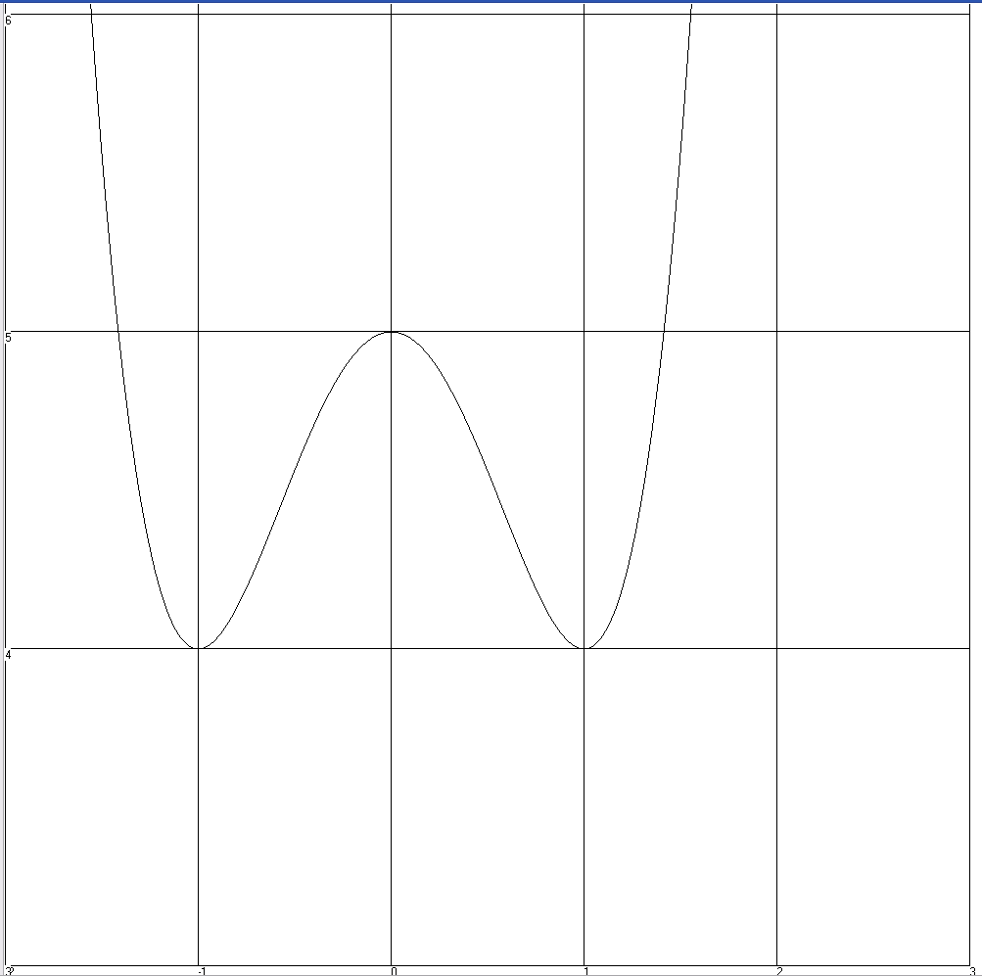
Метод дихотомии

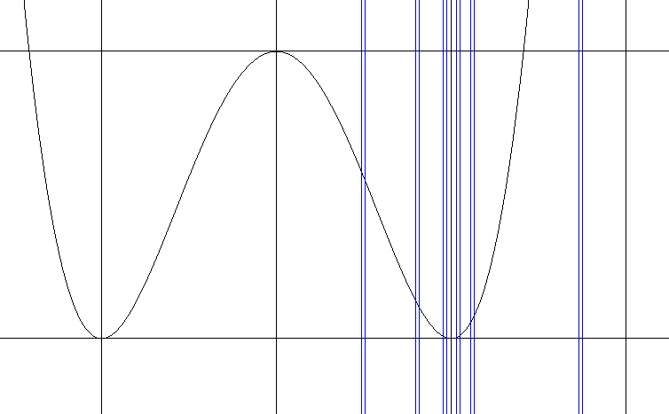
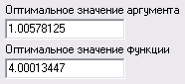
Из-за того, что первая итерация дихотомического поиска попала на интервал [0;1], то алгоритм сразу отсек второй корень (-1) и продолжил работу в интервале унимодальности [0;3]

Метод Золотого сечения
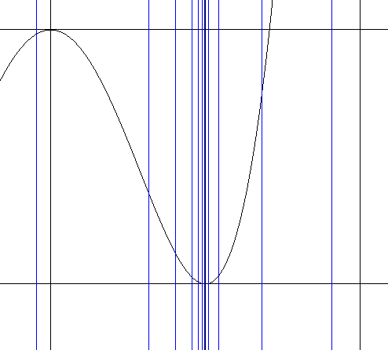
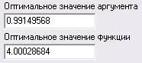
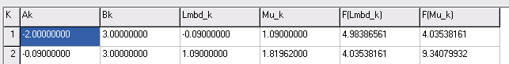
В алгоритме золотого сечения интервал постепенно сужается, поэтому все зависит от того, что именно на первой итерации будет выше или . В нашем случае из-за того, что F()<F() и отбросили корень (-1).
Алгоритм Фибоначчи показал такой же результат, как и метод золотого сечения.

Но можно выбрать такой начальный интервал неопределенности, чтобы методы нашли различные корни. Например, выбрав интервал [-2,5;4] мы получим:
Алгоритм дихотомического поиска
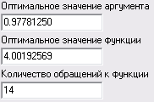
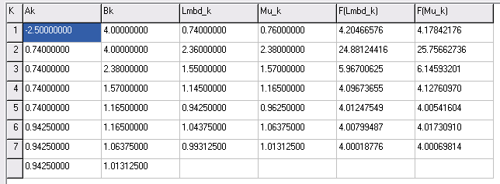
Алгоритм Золотого сечения
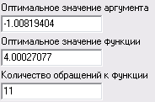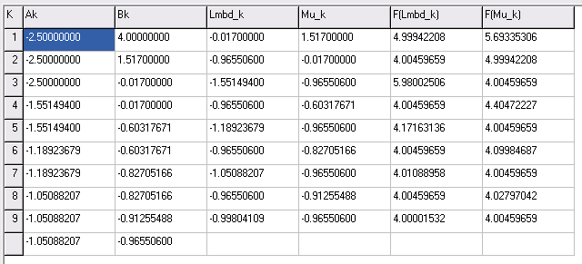

Алгоритм Фибоначчи
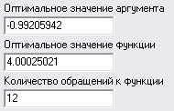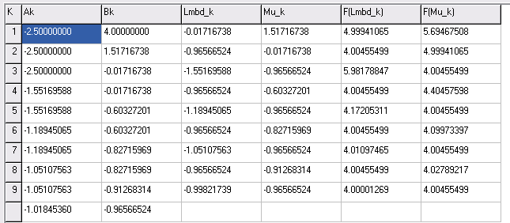

В общем случае методы находят локальный экстремум на своем интервале унимодальности
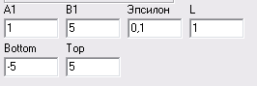


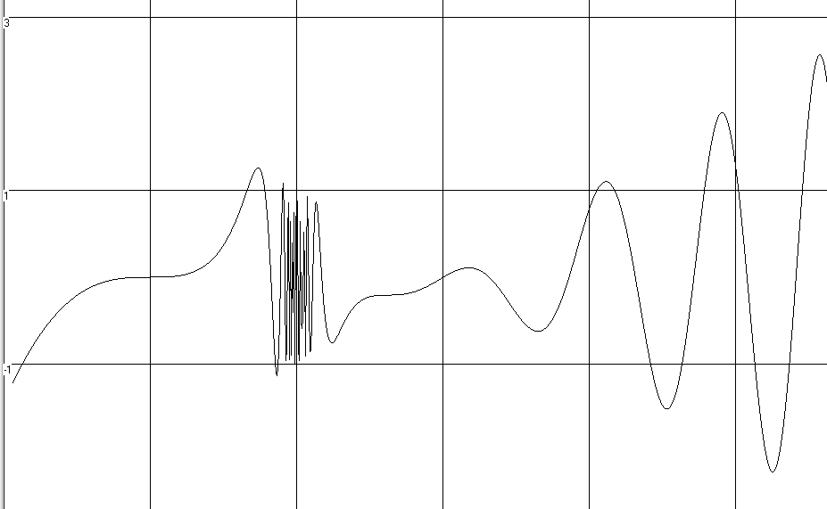

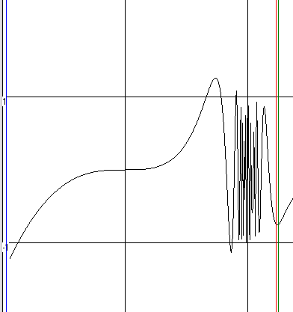

8. Определение метода, находящего экстремум ближе к реальному.

Была взята функция F1(X). ε = 0.1; l = 1; Можно было взять ε и L меньше, но это не повлияет на взаимное расположение экстремумов методов.
Для определения было проведено несколько опытов: для наглядности приведем графики.
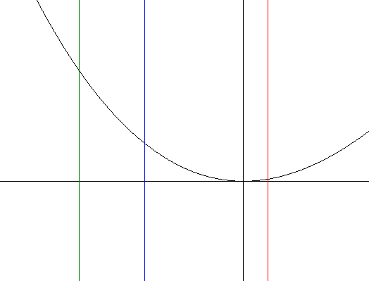
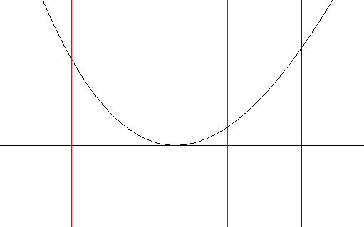
Более точного метода не существует, так как метод выдает не оптимальное решение, а интервал, в котором изменение функции меньше ε. А вот мы уже полагаем, что экстремум лежит на середине этого интервала.
9. Определение возможного улучшения алгоритмов путем постепенного увеличения точности нахождения экстремума.

Идея проверки состоит в том, что когда интервал неопределенности сильно снизился , уменьшить ε и L и продолжить алгоритм с найденного интервала неопределенности.

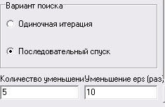
Метод Дихотомии
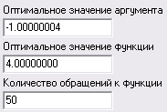
Количество итераций -25
Без последовательного спуска
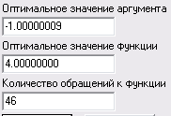
Количество итераций -23

Метод Золотого сечения
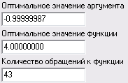
Количество итераций -33
Без последовательного спуска
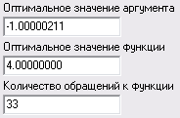
Количество итераций -31

Последовательное уменьшение интервала неопределенности в данной реализации не дает выигрыша, так как с каждой итерацией требуется вновь пересчитывать начальный интервал неопределенности. На неунимодальных функциях эти методы будут вести себя так же, как и без последовательного уменьшения.
10. Выводы:

- Все алгоритмы сходятся к оптимальному решению на данном промежутке за конечное число итераций, которое вычисляется по формулам:
Метод дихотомии: 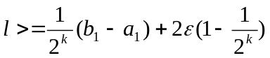
Для данных l=0.1, b₁-a₁=12, ε=0.01 (стр.3) получаем 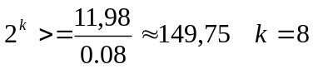
Метод золотого сечения: 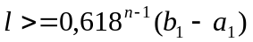
Для данных l=0.1, b₁-a₁=12 (стр. 4) получаем 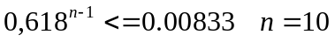
Метод Фибоначчи:
Для данных l=0.1,b₁-a₁=12 (стр. 5) получаем 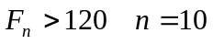
- Алгоритм Дихотомии находит оптимальное решение за меньшее число итераций, чем алгоритмы Золотого сечения и Фибоначчи. Но количество обращений к функции у алгоритма Дихотомии больше, чем у алгоритма Золотого сечения и Фибоначчи. (см. сводные таблицы на стр. 6,10,14,18,22) Меньшее число итераций обусловлено более скорейшим спуском (в 2 раза) алгоритма Дихотомии, чем алгоритма Золотого сечения (в 0,618) и Фибоначчи (Вычисляется с помощью чисел Фибоначчи). А большее количество обращений к функции обусловливается тем, что алгоритму Дихотомии на каждой итерации приходится заново проверять обе точки, когда как другие алгоритма используют одну из точек вычисленную на предыдущей итерации.
- На не унимодальных функциях алгоритмы сходятся к одному (в общем случае для каждого алгоритма своему) интервалу унимодальности, где и находят оптимальное решение функции, но это вполне может оказаться локальный экстремум. (см стр. 24-27)
- Точность полученного экстремума определяется только ε и L и нельзя назвать какой из трех методов более точный, так как эти алгоритмы находят не точное решение, а интервал, в котором лежит точное значение. (см стр.28)
- Если комбинировать методы не к конкретной задаче, а в общем случае, то мы проиграем по количеству итераций и вызовов функций. (см стр.29)
- Оптимизация этих методов очень важна, не только из-за того, что на практике встречаются задачи одномерной оптимизации, а в основном из-за того, что алгоритмы многомерной оптимизации часто используют методы одномерной оптимизации для ускорения работы.

